

Ministry of Territorial Administration and Infrastructure of the Republic of Armenia

**ՇԻՐԱԿԻ ՄԱՐԶԻ**

**ԱՇՈՑՔ ՀԱՄԱՅՆՔ**

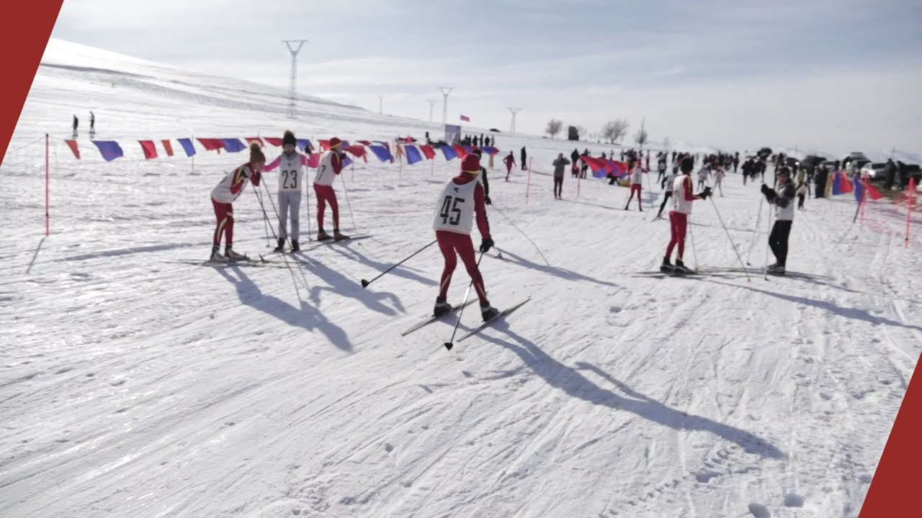

**2021 ԹՎԱԿԱՆԻ ԾՐԱԳՐԱՅԻՆ ԲՅՈՒՋԵԻ**

**ՀԱԿԻՐՃ ՏԱՐԲԵՐԱԿԸ**

**ՀԱՄԱՅՆՔԻ ՂԵԿԱՎԱՐ՝ ԿԱՐԵՆ ՄԱՆՈՒԿՅԱՆ**

|  |
| --- |
| Ի՞ՆՉ Է ԾՐԱԳՐԱՅԻՆ ԲՅՈՒՋԵՆ |

Բյուջեն, լինելով համայնքի եկամուտների ձևավորման ու ծախսերի կատարման տարեկան ֆինանսական ծրագիր, ուղղված է ՏԻՄ-երին օրենքով վերապահված լիազորությունների շրջանակներում համայնքային ծրագրերի իրականացմանը:

Մեր կողմից 2021 թվականի բյուջեի ծրագրային ձևաչափի ընտրությունը ուղղված է ծախսերի կատարման արդյունավետության բարձրացմանը և վերջնական արդյունքների ստացմանը:

Ծրագրային բյուջեն ցույց է տալիս 2021 թվականի բյուջետային ծրագրերն իրականացնելիս, որոշակի ռեսուրսներ ներդնելու դեպքում արդյունքների ձեռքբերումը՝ միաժամանակ արմատավորելով նոր որակի և մակարդակի կառավարում, ձևավորելով ներդրված ռեսուրսների և ստացված արդյունքների միջև ինտեգրացված կապ, ապահովելով բյուջետային ծրագրի միջոցառումների կատարման թափանցիկությունն ու վերահսկման արդյունավետ մեխանիզմը:

Ծրագրային բյուջետավորման գործընթացը հնարավորություն է տալիս համայնքի հնգամյա զարգացման ծրագրի (ՀՀԶԾ-ի) և տարեկան աշխատանքային պլանի (ՏԱՊ-ի) հիման վրա պլանավորել համայնքի ֆինանսական միջոցները, դրանք օգտագործել խնայողաբար, արդյունավետ և հրապարակային:

Կարևորելով մասնակցային գործընթացները տեղական ինքնակառավարման համակարգում՝ բյուջետավորման այս ձևաչափով ամրագրվում է հաշվետվողականությունը, շարունակականությունը, ծրագրերի առաջնահերթությունների հստակ սահմանումը, բյուջետավարման գործառույթների հստակ բաշխումը, չափելիությունը:

Որդեգրելով աշխատանքային նոր ռազմավարություն՝ համայնքի բյուջետավարումը դադարում է դիտարկվել որպես ֆինանսական պլանի կազմում և կատարում, այլ առավել կարևորվում են բնակչությանը համայնքային որակյալ ծառայությունների մատուցումը և համայնքի խնդիրների աստիճանական լուծումը:

|  |
| --- |
| ԱՇՈՑՔ ՀԱՄԱՅՆՔԻ ՀԱՄԱՌՈՏ ՆԿԱՐԱԳԻՐԸ |

Աշոցք բազմաբնակավայր համայնքը ձևավորվել 2016թ. հոկտեմբերին և իր կազմում ընդգրկում է թվով 11 բնակավայրեր՝ Աշոցք, Բավրա, Սարագյուղ, Թավշուտ, Սիզավետ, Ղազանչի, Մեծ Սեպասար, Փոքր Սեպասար, Կրասար, Զույգաղբյուր և Կարմրավան։ Համայնքի կենտրոնն է Աշոցք գյուղական բնակավայրը։

Համայնքը գտնվում է ՀՀ հյուսիս-արևմտյան հատվածում, Ախուրյան գետի վերին հոսանքի ավազանում, աշխարհագրական դիրքը բարձր լեռնային է։ Կլիման բարեխառն է՝ բնորոշ կարճատև զով ամառով և երկար ու ցուրտ ձմեռով, սառնամանիքների տևողությունը  տարվա ընթացքում 167 օր է, ձյունածածկի տևողությունը՝ 156 օր:  Աշոցք համայնքը գտնվում է սեյսմիկ վտանգի 3-րդ գոտում:

Համայնքի բնակչության ընդհանուր թիվը կազմում է 7659 մարդ։

Աշոցք համայնքի զարգացման հիմնական շեշտադրումներն ուղղված են տնտեսական գործունեության և ներդրումների համար բարենպաստ միջավայրի ստեղծմանը, գյուղատնտեսությամբ զբաղվածության աճի բարձրացմանը, համայնքի բնակչությանը մատուցվող ծառայությունների որակի բարձրացման և կեցության համար բարենպաստ պայմանների ստեղծմանը, համայնքի ջրամատակարարման ներքին ցանցի հիմնանորոգմանը, փողոցների բարեկարգման աշխատանքներ իրականացմանը, գիշերային լուսավորության համակարգերի արդիականացմանը, ինչպես նաև համայնքի բնակիչների՝ ազատ ժամանցի և մարզամշակութային միջոցառումների կազմակերպմանը,[1]

|  |
| --- |
| ՀԱՄԱՅՆՔԻ ՂԵԿԱՎԱՐԻ ԲՅՈՒՋԵՏԱՅԻՆ ՈՒՂԵՐՁԸ |

Համայնքի 2021թ. բյուջեն մշակվել է` հիմք ունենալով համայնքի 2019 - 2023թթ. ՀՀԶԾ-ն և 2021թ. ՏԱՊ-ը:

Համայնքի գործունեությունը մեծապես կախված է բյուջետային գործընթացի լավ կազմակերպումից, բյուջեի եկամուտների արդյունավետ հավաքագրումից և միջոցների խնայողական օգտագործումից:

Գալիք բյուջետային տարվա համայնքի զարգացման հիմնական ուղղություններն են՝

* Բարելավել համայնքի ֆինանսական վիճակը՝ ճշտելով հողի հարկի և գույքահարկի բազաները և բարձրացնելով սեփական եկամուտների հավաքագրման մակարդակը:
* Բարձրացնել բնակչությանը մատուցվող համայնքային ծառայությունների մակարդակը և որակը:
* Իրականացնել կրթության, մշակույթի և սպորտի բնագավառների համայնքային ենթակառուցվածքների պահպանման և շահագործման աշխատանքներ:
* Կապիտալ ներդրումներ կատարել համայնքի բնակարանային-կոմունալ տնտեսության բնագավառում:
* Աշխուժացնել համայնքի մշակութային, մարզական և հասարակական կյանքը:
* և այլն։

Համայնքի 2021թ. զարգացման հիմնական ուղղությունները միտված են բնակչության կենսական շահերի ապահովմանը, շրջակա միջավայրի պահպանմանը, համայնքի հարմարավետ ու բարեկեցիկ միջավայրի ստեղծմանը, համայնքային ենթակառուցվածքների արդիականացմանն ու զարգացմանը։

Ես դիմում եմ համայնքի բնակիչներին, ավագանու անդամներին, բնակավայրերի վարչական ղեկավարներին, համայնքային կազմակերպությունների աշխատակիցներին՝ շահագրգիռ մոտեցում ցուցաբերելու համայնքի 2021 թվականի բյուջեի միջոցների գոյացմանը, դրանց նպատակային օգտագործմանը, բյուջեի կատարմանը և վերահսկմանը:

**ՀԱՄԱՅՆՔԻ ՂԵԿԱՎԱՐ՝ ԿԱՐԵՆ ՄԱՆՈՒԿՅԱՆ**

|  |
| --- |
| ՈՐՏԵՂԻ՞Ց ԵՆ ԳՈՅԱՆՈՒՄ ՀԱՄԱՅՆՔԻ ԲՅՈՒՋԵԻ ՄԻՋՈՑՆԵՐԸ |

**Համայնքի 2021թ. բյուջեի կանխատեսվող մուտքերը**

**294000.0 հազար դրամ**

**hազար դրամ**

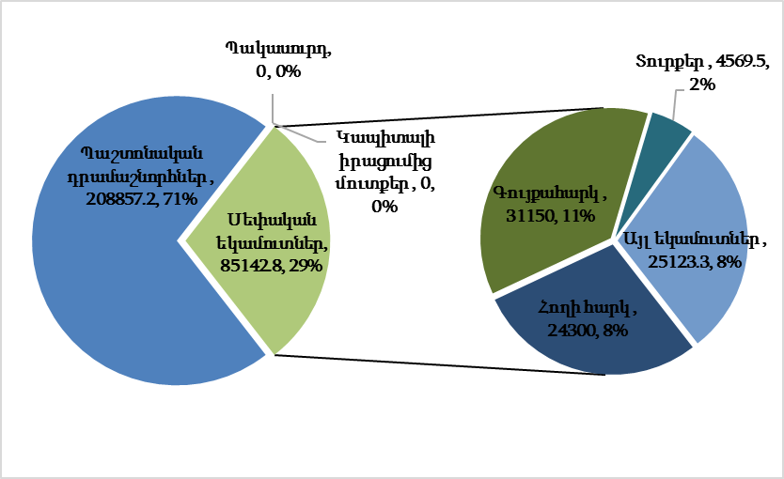

|  |
| --- |
| ԻՆՉՊԵ՞Ս ԵՆ ՓՈՓՈԽՎԵԼ ՀԱՄԱՅՆՔԻ ԲՅՈՒՋԵԻ ՄՈՒՏՔԵՐԸ 3 ՏԱՐՈՒՄ |

**hազար դրամ**

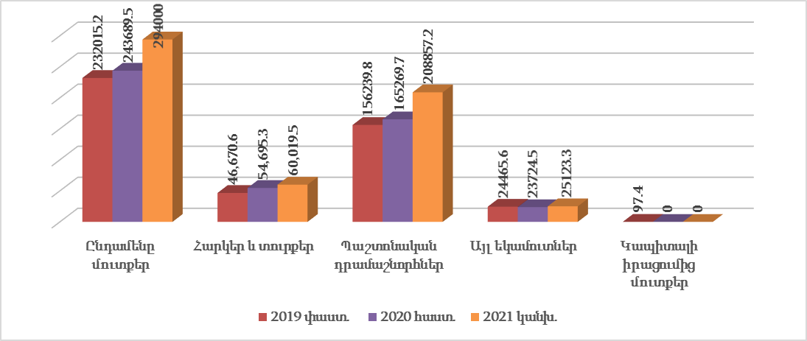

|  |
| --- |
| ԻՆՉՊԵ՞Ս ԵՆ ՓՈՓՈԽՎԵԼ ՀԱՄԱՅՆՔԻ ԲՅՈՒՋԵԻ ԾԱԽՍԵՐԸ 3 ՏԱՐՈՒՄ |

**hազար դրամ**

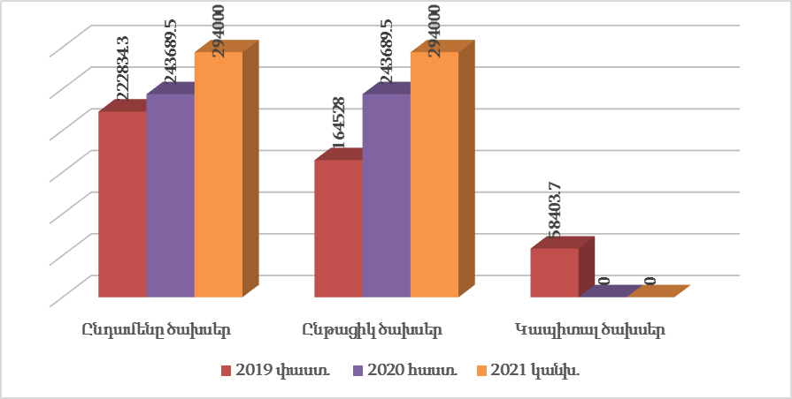

|  |
| --- |
| Ո՞Ր ՈԼՈՐՏՆԵՐՈՒՄ ԵՆ ԾԱԽՍՎԵԼՈՒ ՀԱՄԱՅՆՔԻ ԲՅՈՒՋԵԻ ՄԻՋՈՑՆԵՐԸ |

|  |  |  |  |
| --- | --- | --- | --- |
| **Հ/հ** | **ՈԼՈՐՏԻ ԱՆՎԱՆՈՒՄԸ** | **ԳՈՒՄԱՐԸ (ՀԱԶԱՐ ԴՐԱՄ)** | **ՏԵՍԱԿԱՐԱՐ ԿՇԻՌԸ (%)** |
|
|  | **ԸՆԴԱՄԵՆԸ ԾԱԽՍԵՐ** | **294000.0** | **100.0** |
| **1.** | **Ընդհանուր բնույթի հանրային ծառայություններ** | 128503.3 | 43.7 |
| **2.** | **Պաշտպանություն** | 0.0 | - |
| **3.** | **Հասարակական կարգ, անվտանգություն և դատական գործունեություն** | 500.0 | 0.2 |
| **4.** | **Տնտեսական հարաբերություններ** | 13580.0 | 4.6 |
| **5.** | **Շրջակա միջավայրի պաշտպանություն** | 4600.0 | 1.6 |
| **6.** | **Բնակարանային շինարարություն և կոմունալ ծառայություն** | 25000.0 | 8.5 |
| **7.** | **Առողջապահություն** | 0.0 | - |
| **8.** | **Հանգիստ, մշակույթ և կրոն** | 19900.0 | 6.8 |
| **9.** | **Կրթություն** | 40200.0 | 13.7 |
| **10.** | **Սոցիալական պաշտպանություն** | 5500.0 | 1.9 |
| **11.** | **Հիմնական բաժիններին չդասվող պահուստային ֆոնդեր** | 56216.7 | 19.1 |

|  |
| --- |
| Ի՞ՆՉ ՏԵՍԱԿԻ ԾԱԽՍԵՐ ԵՆ ԿԱՏԱՐՎԵԼՈՒ ՀԱՄԱՅՆՔԻ ԲՅՈՒՋԵԻ ՄԻՋՈՑՆԵՐԻ ՀԱՇՎԻՆ |

**hազար դրամ**

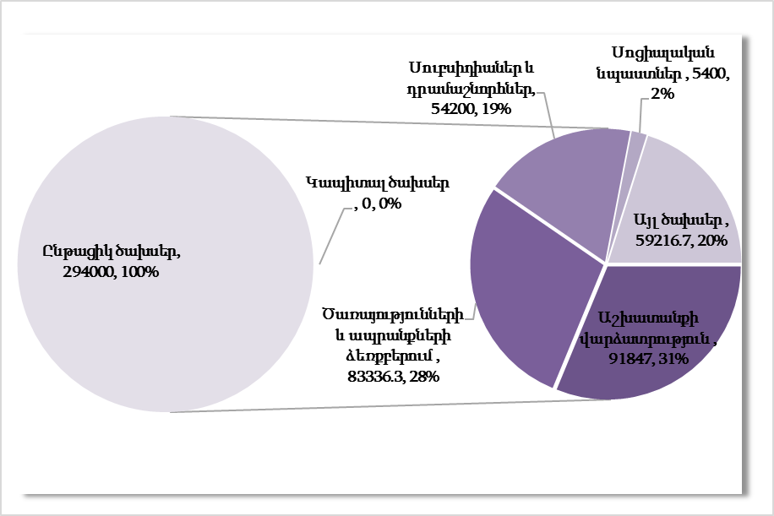

|  |
| --- |
| ԻՆՉՊԵ՞Ս ԵՆ ԲԱՇԽՎԵԼՈՒ ՀԱՄԱՅՆՔԻ ԲՅՈՒՋԵԻ ՄԻՋՈՑՆԵՐԸ ՀԱՄԱՅՆՔԻ ԿԱԶՄԻ ՄԵՋ ՄՏՆՈՂ ԲՆԱԿԱՎԱՅՐԵՐԻ ՄԻՋԵՎ |

**hազար դրամ**

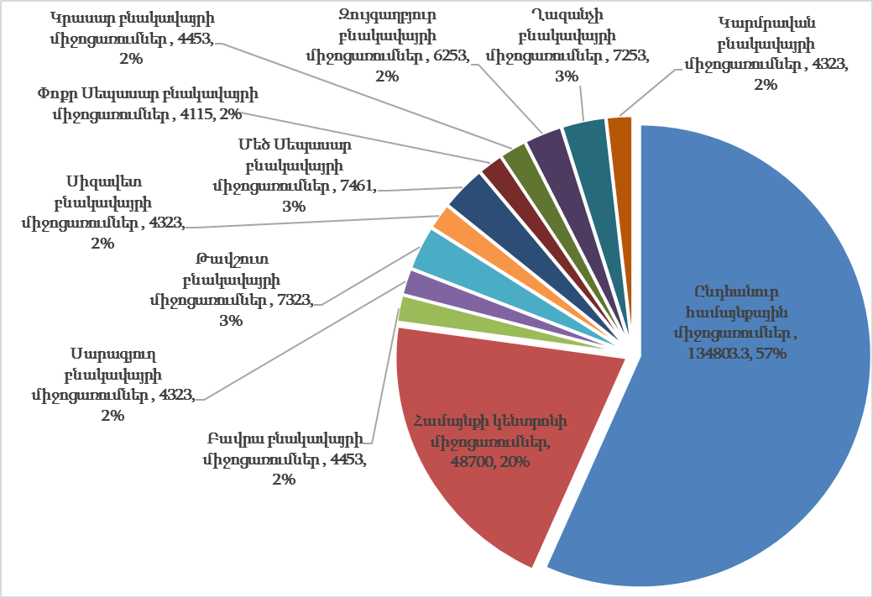

|  |
| --- |
| Ի՞ՆՉ ՆՊԱՏԱԿՆԵՐԻ ՀԱՄԱՐ ԵՆ ԾԱԽՍՎԵԼՈՒ ՀԱՄԱՅՆՔԻ ԲՅՈՒՋԵԻ ՄԻՋՈՑՆԵՐԸ, Ի՞ՆՉ ԾՐԱԳՐԵՐ ԵՎ ՄԻՋՈՑԱՌՈՒՄՆԵՐ ԵՆ ԻՐԱԿԱՆԱՑՎԵԼՈՒ |

|  |  |  |
| --- | --- | --- |
| **Ոլորտ 1. Ընդհանուր բնույթի հանրային ծառայություններ** | | |
| **Ծրագիր 01. Ընդհանուր բնույթի համայնքային ծառայությունների մատուցում** | | |
| **Ծրագրի նպատակ** | **Ծրագրի վերջնական արդյունքի նկարագրություն** | |
| Համայնքի աշխատակազմի կողմից ՏԻՄ-երի լիազորություններից բխող ամենօրյա կառավարչական գործունեության իրականացում | Համայնքի բնակչությանը մատուցվում են որակյալ հանրային բնույթի ծառայություններ, բնակչության սպասարկման և աշխատակազմի գործունեության համար առկա են հարմարավետ աշխատանքային պայմաններ | |
| **Ծրագրի միջոցառումներ** | | **Գումար**  **(հազար դրամ)** |
| Համայնքապետարանի աշխատակազմի բնականոն գործունեության ապահովում | | 57220.0 |
| Բավրա բնակավայրի տարածքում վարչական ծառայությունների մատուցում | | 4453.0 |
| Սարագյուղ բնակավայրի տարածքում վարչական ծառայությունների մատուցում | | 4323.0 |
| Թավշուտ բնակավայրի տարածքում վարչական ծառայությունների մատուցում | | 4323.0 |
| Սիզավետ բնակավայրի տարածքում վարչական ծառայությունների մատուցում | | 4323.0 |
| Մեծ Սեպասար բնակավայրի տարածքում վարչական ծառայությունների մատուցում | | 5961.0 |
| Փոքր Սեպասար բնակավայրի տարածքում վարչական ծառայությունների մատուցում | | 4115.0 |
| Կրասար բնակավայրի տարածքում վարչական ծառայությունների մատուցում | | 4453.0 |
| Զույգաղբյուր բնակավայրի տարածքում վարչական ծառայությունների մատուցում | | 4453.0 |
| Ղազանչի բնակավայրի տարածքում վարչական ծառայությունների մատուցում | | 4453.0 |
| Կարմրավան բնակավայրի տարածքում վարչական ծառայությունների մատուցում | | 4323.0 |
| Քաղաքացիական կացության ակտերի պետական գրանցումներ | | 3703.3 |
| Համակարգչային ծառայությունների ձեռքբերում, սպասարկման վճարների տրամադրում | | 1900.0 |
| Համայնքային ենթակայության հանդիսությունների սրահի պահպանություն | | 1500.0 |
| Համայնքային գույքի գնահատման, պետական գրանցման, վկայականների ձեռք բերման աշխատանքների իրականացում | | 7800.0 |
| Համայնքային ենթակայության շենքերի և շինությունների պահպանություն | | 8900.0 |
| Համայնքապատկան տրանսպորտային տեխնիկայի սպասարկում և ընթացիկ պահպանություն | | 300.0 |
| Անդամավճարի տրամադրում «Հայաստանի համայնքների միություն» ԻԱՄ-ին | | 100.0 |
| Նվիրատվություն շահույթ չհետապնդող կազմակերպություններին | | 1900.0 |
| **Ոլորտ 3. Հասարակական կարգ, անվտանգություն և դատական գործունեություն** | | |
| **Ծրագիր 01. Կանխարգելիչ և հակահամաճարակային միջոցառումների իրականացում** | | |
| **Ծրագրի նպատակ** | **Ծրագրի վերջնական արդյունքի նկարագրություն** | |
| Համայնքում կորոնավիրուսային իրավիճակից թելադրվող համապատասխան միջոցառումների իրականացմամբ մեղմել համավարակի տարածումը | Համայնքում իրականացվում են հակահամաճարակային միջոցառումներ, համայնքապետարանի և համայնքային ենթակայության ՀՈԱԿ-ների աշխատակիցները ապահովված են վարակից խուսափելու համապատասխան պարագաներով | |
| **Ծրագրի միջոցառումներ** | | **Գումար**  **(հազար դրամ)** |
| Հակահամաճարակային պարագաների գնում | | 500.0 |
| **Ոլորտ 4. Տնտեսական հարաբերություններ** | | |
| **Ծրագիր 01. Գյուղատնտեսության զարգացման համար նպաստավոր պայմանների ստեղծում** | | |
| **Ծրագրի նպատակ** | **Ծրագրի վերջնական արդյունքի նկարագրություն** | |
| Խթանել գյուղատնտեսության զարգացմանը, բարձրացնել հողօգտագործման արդյունավետության մակարդակը | Հողօգտագործման զարգացման համար համայնքում առկա են նպաստավոր պայմաններ | |
| **Ծրագրի միջոցառումներ** | | **Գումար**  **(հազար դրամ)** |
| Գյուղատնտեսական տեխնիկայի անխափան շահագործում և սպասարկում | | 3500.0 |
| **Ծրագիր 02. Համայնքի գազաֆիկացման ցանցի ընդլայնում** | | |
| **Ծրագրի նպատակ** | **Ծրագրի վերջնական արդյունքի նկարագրություն** | |
| Ապահովել համայնքի գազամատակարարման ծառայության հասանելիությունը | Համայնքի բնակիչներն օգտվում են գազամատակարարման ծառայությունից, բարելավվել են վերջիններիս կենցաղային պայմանները | |
| **Ծրագրի միջոցառումներ** | | **Գումար**  **(հազար դրամ)** |
| Գազատար խողովակների տեղադրում մինչև Ղազանչի բնակավայր | | 1500.0 |
| Գազատար խողովակների տեղադրում մինչև Թավշուտ բնակավայր | | 3000.0 |
| **Ծրագիր 03. Համայնքային ենթակայության ճանապարհների պահպանություն** | | |
| **Ծրագրի նպատակ** | **Ծրագրի վերջնական արդյունքի նկարագրություն** | |
| Բարձրացնել համայնքի փողոցների երթևեկության անվտանգության մակարդակը տրանսպորտային միջոցների և հետիոտների համար | Բարելավվել է համայնքի ճանապարհային տնտեսության վիճակը, ճանապարհները բարեկարգ են և անվտանգ | |
| **Ծրագրի միջոցառումներ** | | **Գումար**  **(հազար դրամ)** |
| Ճանապարհների սպասարկում և ընթացիկ նորոգում | | 5580.0 |
| **Ոլորտ 5. Շրջակա միջավայրի պաշտպանություն** | | |
| **Ծրագիր 01. Համայնքի տարածքում աղբահանության աշխատանքների իրականացում, կոյուղագծերի պահպանություն** | | |
| **Ծրագրի նպատակ** | **Ծրագրի վերջնական արդյունքի նկարագրություն** | |
| Համայնքը դարձնել մաքուր և հրապուրիչ, բնակչությանը մատուցել որակյալ աղբահանության ծառայություն | Մաքուր բնակավայրերով համայնք | |
| **Ծրագրի միջոցառումներ** | | **Գումար**  **(հազար դրամ)** |
| Համայնքի տարածքում կանոնավոր աղբահանության ծառայության մատուցում | | 4000.0 |
| Զույգաղբյուր բնակավայրի կոյուղագծի պահպանություն | | 600.0 |
| **Ոլորտ 6. Բնակարանային շինարարություն և կոմունալ ծառայություն** | | |
| **Ծրագիր 01. Ջրամատակարարման համակարգերի պահպանություն** | | |
| **Ծրագրի նպատակ** | **Ծրագրի վերջնական արդյունքի նկարագրություն** | |
| Համայնքի բնակիչներին ապահովել շուրջօրյա ջրամատակարարմամբ | Համայնքի բնակավայրերում մատուցվում են շուրջօրյա ջրամատակարարման ծառայություններ, բնակիչները գոհ են մատուցվող ջրամատակարարման և ջրահեռացման ծառայություններից | |
| **Ծրագրի միջոցառումներ** | | **Գումար**  **(հազար դրամ)** |
| Համայնքի ջրամատակարարման համակարգերի պահպանություն | | 6000.0 |
| **Ծրագիր 02. Արտաքին լուսավորության ցանցի ընդլայնում** | | |
| **Ծրագրի նպատակ** | **Ծրագրի վերջնական արդյունքի նկարագրություն** | |
| Ապահովել համայնքի արտաքին լուսավորության համակարգերի արդիականացման աշխատանքներ | Բարձրացել է համայնքի փողոցների երթևեկության անվտանգության մակարդակը, դրանք հարմարավետ են տրանսպորտային միջոցների և հետիոտների համար | |
| **Ծրագրի միջոցառումներ** | | **Գումար**  **(հազար դրամ)** |
| Զույգաղբյուր բնակավայրում գիշերային լուսավորության համակարգի ընդլայնում | | 1200.0 |
| Մեծ Սեպասար բնակավայրում գիշերային լուսավորության համակարգի ընդլայնում | | 1500.0 |
| Ղազանչի բնակավայրում գիշերային լուսավորության համակարգի ընդլայնում | | 1300.0 |
| **Ծրագիր 03. Բազմաբնակարան շենքերի նկուղների՝ ապաստարանների և թաքստոցների վերածում** | | |
| **Ծրագրի նպատակ** | **Ծրագրի վերջնական արդյունքի նկարագրություն** | |
| Պատերազմական իրավիճակների ժամանակ համայնքի բնակիչներին ապահովել ապաստարաններով և թաքստոցներով | Համայնքում առկա են անհրաժեշտ քանակի ապաստարաններ և թաքստոցներ՝ պատերազմական իրավիճակերում գոյատևելու համար | |
| **Ծրագրի միջոցառումներ** | | **Գումար**  **(հազար դրամ)** |
| Բազմաբնակարան շենքերի նկուղների մաքրման աշխատանքների իրականացում | | 15000.0 |
| **Ոլորտ 8. Հանգիստ, մշակույթ և կրոն** | | |
| **Ծրագիր 01. Մշակութային կյանքի աշխուժացում** | | |
| **Ծրագրի նպատակ** | **Ծրագրի վերջնական արդյունքի նկարագրություն** | |
| Խթանել մշակութային միջոցառումներին երիտասարդների ակտիվ մասնակցությունը | Համայնքի բնակիչներն ապահովված են մշակութային ծառայություններից մշտապես օգտվելու հնարավորությամբ, ակտիվ մասնակցություն ունեն համայնքի տոնական և հիշատակի օրերին նվիրված միջոցառումներին | |
| **Ծրագրի միջոցառումներ** | | **Գումար**  **(հազար դրամ)** |
| Համայնքում մշակութային միջոցառումների կազմակերպում | | 1500.0 |
| «Աշոցքի գրադարան» ՀՈԱԿ-ի պահպանություն | | 5200.0 |
| «Աշոցքի մարզամշակութային կենտրոն» ՀՈԱԿ-ի պահպանություն | | 9700.0 |
| Եղևնիների և ամանորյա զարդարանքների ձեռքբերում | | 2000.0 |
| Ամանորյա նվեր-փաթեթների ձեռքբերում | | 1000.0 |
| Երիտասարդական ծրագրերի իրականացում | | 500.0 |
| **Ոլորտ 9. Կրթություն** | | |
| **Ծրագիր 01. Համայնքում նախադպրոցական կրթության ծառայությունների մատուցում** | | |
| **Ծրագրի նպատակ** | **Ծրագրի վերջնական արդյունքի նկարագրություն** | |
| Ապահովել համայնքում նախադպրոցական կրթության ծառայությունների հասանելիությունն ու համայնքային ենթակայության ՆՈՒՀ-ի կողմից որակյալ կրթական ծառայությունների մատուցումը | Ժամանակի մարտահրավերներին պատրաստ, կիրթ և բազմակողմանի զարգացած երեխաներ | |
| **Ծրագրի միջոցառումներ** | | **Գումար**  **(հազար դրամ)** |
| «Աշոցքի մանկապարտեզ» ՀՈԱԿ-ի կողմից մատուցվող ծառայությունների ընթացիկ մակարդակի պահպանում | | 23000.0 |
| Գումարի տրամադրում «Հայկական Կարիտաս» ԲՀԿ-ին | | 5500.0 |
| Նվեր-փաթեթների տրամադրում համայնքի դպրոցականներին | | 500.0 |
| Նվեր-փաթեթների տրամադրում համայնքի դպրոցների շրջանավարտերին | | 400.0 |
| **Ծրագիր 02. Արտադպրոցական դաստիարակության ծառայությունների մատուցում** | | |
| **Ծրագրի նպատակ** | **Ծրագրի վերջնական արդյունքի նկարագրություն** | |
| Ապահովել արտադպրոցական դաստիարակության ծառայությունների մատուցումը | Համայնքի երեխաները տիրապետում են զանազան երաժշտական գործիքների և արվեստների, ըստ արժանվույնս ներկայացնում են համայնքը մշակութային միջոցառումներում | |
| **Ծրագրի միջոցառումներ** | | **Գումար**  **(հազար դրամ)** |
| «Աշոցքի արվեստի դպրոց» ՀՈԱԿ-ի կողմից մատուցվող ծառայությունների ընթացիկ մակարդակի պահպանում | | 10800.0 |
| **Ոլորտ 10. Սոցիալական պաշտպանություն** | | |
| **Ծրագիր 01. Աջակցություն համայնքի սոցիալապես անապահով բնակիչներին** | | |
| **Ծրագրի նպատակ** | **Ծրագրի վերջնական արդյունքի նկարագրություն** | |
| Ապահովել համայնքի բնակչության սոցիալական պաշտպանությանն ուղղված գործող ծրագրերի շարունակականությունը և բարձրացնել սոցիալապես անապահով ընտանիքներին տրամադրվող սոցիալական աջակցության հասցեականությունը | Թեթևացել են համայնքում բնակվող սոցիալապես անապահով բնակիչների հոգսերը | |
| **Ծրագրի միջոցառումներ** | | **Գումար**  **(հազար դրամ)** |
| Սոցիալական աջակցություն համայնքի կարիքավոր ընտանիքներին և ազատամարտիկներին | | 5500.0 |

|  |
| --- |
| Ի՞ՆՉ ՎԵՐՋՆԱԿԱՆ ԱՐԴՅՈՒՆՔՆԵՐ ԵՆ ՁԵՌՔ ԲԵՐՎԵԼՈՒ |

**ՀԱՄԱՅՆՔԻ ԾԲ-Ի ԾՐԱԳՐԵՐԻ ՎԵՐՋՆԱԿԱՆ ԱՐԴՅՈՒՆՔՆԵՐԻ ՑՈՒՑԱՆԻՇՆԵՐԸ**[2]

|  |  |  |  |  |
| --- | --- | --- | --- | --- |
| **Ծրագրի դասիչ** | **Ծրագիր** | **Ծրագրի վերջնական արդյունքի** | | |
| **ցուցանիշ** | **ցուցանիշի արժեք** | **ժամկետ** |
| **Բաժին (Ոլորտ) 1. Ընդհանուր բնույթի հանրային ծառայություններ** | | | | |
| 01-01 | Ընդհանուր բնույթի համայնքային ծառայությունների մատուցում | Բնակիչների բավարարվածության մակարդակը մատուցվող հանրային ծառայությունների որակից (հարցումների հիման վրա), 10 բալանոց սանդղակով | 7- բավականին լավ | 2021թ.  հունվար-դեկտեմբեր |
| Համայնքի բնակիչների մասնակցությամբ ՏԻՄ-երի (համայնքի ղեկավարի, համայնքի ավագանու) կողմից կայացված որոշումների թվի տեսակարար կշիռը կայացված որոշումների ընդհանուր թվի մեջ, % | 5 |
| Համայնքի բյուջեի սեփական եկամուտների տեսակարար կշիռը համայնքի բյուջեի ընդհանուր մուտքերի կազմում, % | 25 |
| Համայնքի բյուջեի սեփական եկամուտների հավաքագրման մակարդակը, % | 65 |
| ՏԻՄ-երի գործունեության վերաբերյալ համայնքի բնակիչների իրազեկվածության մակարդակը, % | 40 |
| **Բաժին (Ոլորտ) 2. Պաշտպանություն** | | | | |
| **Պաշտպանության ոլորտում 2021 թվականին ծրագրեր չեն նախատեսվում իրականացնել։** | | | | |
| **Բաժին (Ոլորտ) 3. Հասարակական կարգ, անվտանգություն և դատական գործունեություն** | | | | |
| 03-01 | Կանխարգելիչ և հակահամաճարակային միջոցառումների իրականացում | Համայնքում համաճարակային իրավիճակներին արագ արձագանքելու պատրաստականությունը, շատ ցածր, ցածր, միջին, բարձր, շատ բարձր | բարձր | 2021թ.  հունվար-դեկտեմբեր |
| **Բաժին (Ոլորտ) 4. Տնտեսական հարաբերություններ** | | | | |
| 04-01 | Գյուղատնտեսության զարգացման համար նպաստավոր պայմանների ստեղծում | Գյուղատնտեսությամբ զբաղվածների թվի տեսակարար կշիռը համայնքի բնակչության ընդհանուր թվի մեջ, % | 45 | 2021թ.  հունվար-դեկտեմբեր |
| Գյուղատնտեսության բնագավառում զբաղվածության աճը նախորդ տարվա համեմատ, % | 1 |
| 04-02 | Համայնքի գազաֆիկացման ցանցի ընդլայնում | Գազամատակարարման ծառայության հասանելիություն ունեցող բնակավայրերի տեսակարար կշիռը ընդհանուր բնակավայրերի թվի մեջ, % | 45 |
| 04-03 | Համայնքային ենթակայության ճանապարհների պահպանություն | Բարեկարգ միջբնակավայրային ճանապարհների մակերեսի տեսակարար կշիռն ընդհանուրի կազմում, % | 50 |
| Համայնքային ենթակայության ճանապարհների սպասարկման, շահագործման և պահպանման ծառայությունների որակից բնակչության բավարարվածության աստիճանը (հարցումների հիման վրա), 10 բալանոց սանդղակով | 5-միջին՝ ոչ լավ, ոչ վատ |
| **Բաժին (Ոլորտ) 5. Շրջակա միջավայրի պաշտպանություն** | | | | |
| 05-01 | Համայնքի տարածքում աղբահանության աշխատանքների իրականացում, կոյուղագծերի պահպանություն | Համայնքի բնակիչների բավարարվածությունը մատուցված աղբահանության ծառայությունից (հարցումների հիման վրա), 10 բալանոց սանդղակով | 5-միջին՝ ոչ լավ, ոչ վատ | 2021թ. հունվար- դեկտեմբեր |
| Համայնքում հավաքված և աղբավայր տեղափոխված աղբի քանակի տեսակարար կշիռը համայնքում առաջացած աղբի ընդհանուր քանակի մեջ, % | 40 |
| **Բաժին (Ոլորտ) 6. Բնակարանային շինարարություն և կոմունալ ծառայություն** | | | | |
| 06-01 | Ջրամատակարարման համակարգերի պահպանություն | Նորոգված ջրամատակարարման ցանցի տեսակարար կշիռն ընդհանուրի մեջ, % | 20 | 2021թ. հունվար-  դեկտեմբեր |
| 06-02 | Արտաքին լուսավորության ցանցի ընդլայնում | Գիշերային լուսավորված փողոցների տեսակարար կշիռն ընդհանուրի մեջ, % | 50 | 2021թ. հունվար- դեկտեմբեր |
| Բնակիչների կարծիքը համայնքում գիշերային լուսավորվածության իրականացման վերաբերյալ (հարցումների հիման վրա), 10 բալանոց սանդղակով | 6- ավելի շատ լավ, քան վատ |
| Համայնքում երթևեկության անվտանգության մակարդակի բարձրացում, % | 20 |
| 06-03 | Բազմաբնակարան շենքերի նկուղների՝ ապաստարանների և թաքստոցների վերածում | Համայնքում պատերազմական իրավիճակին արագ արձագանքելու պատրաստականությունը, շատ ցածր, ցածր, միջին, բարձր, շատ բարձր | բարձր |  |
| **Բաժին (Ոլորտ) 7. Առողջապահություն** | | | | |
| **Առողջապահության ոլորտում 2021 թվականին ծրագրեր չեն նախատեսվում իրականացնել։** | | | | |
| **Բաժին (Ոլորտ) 8. Հանգիստ, մշակույթ և կրոն** | | | | |
| 08-01 | Մշակութային կյանքի աշխուժացում | Մատուցվող մշակութային ծառայությունների հասանելիությունը համայնքի կենտրոն չհանդիսացող բնակավայրերի բնակիչներին, % | 40 | 2021թ. հունվար- դեկտեմբեր |
| Բնակիչների բավարարվածությունը մատուցվող մշակութային ծառայություններից (հարցումների հիման վրա), 10 բալանոց սանդղակով | 6- ավելի շատ լավ, քան վատ |
| **Բաժին (Ոլորտ) 9. Կրթություն** | | | | |
| 09-01 | Համայնքում նախադպրոցական կրթության ծառայությունների մատուցում | Ծնողների կարծիքը համայնքային ենթակայության ՆՈՒՀ-ի կողմից մատուցվող ծառայությունների վերաբերյալ (հարցումների հիման վրա), 10 բալանոց սանդղակով | 7– բավականին լավ | 2021թ. հունվար- դեկտեմբեր |
| Մատուցվող նախադպրոցական կրթության ծառայության հասանելիությունը համայնքի կենտրոն չհանդիսացող բնակավայրերի բնակիչներին, % | 20 |
| Նախադպրոցական կրթության ծառայությունից օգտվող երեխաների թվի տեսակարար կշիռը համապատասխան տարիքի երեխաների ընդհանուր թվի մեջ, % | 40 |
| 09-02 | Արտադպրոցական դաստիարակության ծառայությունների մատուցում | Արտադպրոցական դաստիարակության խմբակներում ընդգրկված երեխաների թվի տեսակարար կշիռը դպրոցական տարիքի երեխաների ընդհանուր թվի մեջ, % | 20 | 2021թ. հունվար- դեկտեմբեր |
| Մատուցվող մշակութային ծառայությունների հասանելիությունը համայնքի բնակիչներին, % | 15 |
| Բնակիչների բավարարվածությունը մատուցվող արտադպրոցական դաստիարակության ծառայությունից, (հարցումների հիման վրա), 10 բալանոց սանդղակով | 7-բավականին լավ |
| **Բաժին (Ոլորտ) 10. Սոցիալական պաշտպանություն** | | | | |
| 10-01 | Աջակցություն համայնքի սոցիալապես անապահով բնակիչներին | Սոցիալական ծրագրի շահառուների բավարարվածությունը իրականացվող ծրագրից, % | 65 | 2021թ. հունվար- դեկտեմբեր |
| Սոցիալական աջակցություն ստացած սոցիալապես խոցելի ընտանիքների տեսակարար կշիռը խոցելի ընտանիքների ընդհանուր թվի մեջ | 35 |

1. ՀՀ Շիրակի մարզի Աշոցք համայնքի անձնագիր, հասանելի է՝ <http://ashotsq.am/Pages/CustomPage/?CustomPageID=722b890c-cc0b-4c5d-bdf2-30fbebab4291> հղումով
2. Աղյուսակում վերջնական արդյունքի որակական ցուցանիշների գնահատման համար կիրառվել է 10 բալանոց սանդղակ, որտեղ՝ 1- շատ վատ, 2 – վատ, 3 – բավականին վատ, 4 – ավելի շատ վատ, քան լավ, 5 – միջին՝ ոչ լավ, ոչ վատ, 6 - ավելի շատ լավ, քան վատ, 7 – բավականին լավ, 8 – լավ, 9 – շատ լավ, 10 – կատարյալ